
Об утверждении регламентов государственных услуг, оказываемых в сфере технического и профессионального, послесреднего образования
Утративший силу
Постановление акимата Жамбылской области от 31 декабря 2015 года №333. Зарегистрировано Департаментом юстиции Жамбылской области 14 января 2016 года № 2895. Утратило силу постановлением акимата Жамбылской области от 20 августа 2020 года №189
Сноска. Утратило силу постановлением акимата Жамбылской области от 20.08.2020 №189 (вводится в действие по истечении десяти календарных дней после дня его первого официального опубликования).
Примечание РЦПИ.
В тексте документа сохранена пунктуация и орфография оригинала.
В соответствии с Законом Республики Казахстан от 23 января 2001 года "О местном государственном управлении и самоуправлении в Республике Казахстан", Законом Республики Казахстан от 15 апреля 2013 года "О государственных услугах" акимат Жамбылской области ПОСТАНОВЛЯЕТ:
1. Утвердить прилагаемые:
1) регламент государственной услуги "Перевод и восстановление обучающихся в организациях образования, реализующих образовательные программы технического и профессионального, послесреднего образования";
2) регламент государственной услуги "Выдача справки лицам, не завершившим техническое и профессиональное, послесреднее образование".
2. Коммунальному государственному учреждению "Управление образования акимата Жамбылской области" в установленном законодательством порядке обеспечить:
1) государственную регистрацию настоящего постановления в органах юстиции;
2) в течение десяти календарных дней после государственной регистрации настоящего постановления его направление на официальное опубликование в периодических печатных изданиях и в информационно-правовой системе "Әділет";
3) размещение настоящего постановления на интернет-ресурсе акимата Жамбылской области.
3. Контроль за исполнением настоящего постановления возложить на заместителя акима области Е. Манжуова.
4. Настоящее постановление вступает в силу со дня государственной регистрации в органах юстиции и вводится в действие по истечении десяти календарных дней после дня его первого официального опубликования.
Аким области | К. Кокрекбаев
Утвержден постановлением
акимата Жамбылской области
№ 333 от 31 декабря 2015 года
Регламент государственной услуги
"Перевод и восстановление обучающихся в организациях образования, реализующих образовательные программы технического и профессионального, послесреднего образования"
1. Общие положения
1. Государственная услуга "Перевод и восстановление обучающихся в организациях образования, реализующих образовательные программы технического и профессионального, послесреднего образования" (далее - государственная услуга) оказывается организациями технического и профессионального, послесреднего образования (далее - услугодатель) в соответствии со стандартом государственной услуги "Перевод и восстановление обучающихся в организациях образования, реализующих образовательные программы технического и профессионального, послесреднего образования" (далее - стандарт) утвержденным приказом Министра образования и науки Республики Казахстан № 627 от 6 ноября 2015 года "Об утверждении стандартов государственных услуг, оказываемых в сфере технического и профессионального, послесреднего образования" (зарегистрирован в Реестре государственной регистрации нормативных правовых актов №12366).
Прием заявлений и выдача результатов оказания государственной услуги осуществляются через канцелярию услугодателя.
2. Форма оказания государственной услуги: бумажная.
3. Результатом оказания государственной услуги является приказ о переводе или восстановлении обучающихся в учебное заведение технического и профессионального, послесреднего образования.
Форма предоставления результата государственной услуги: бумажная.
2. Описание порядка действий структурных подразделений (работников) услугодателя в процессе оказания государственной услуги
4. Основанием для начала процедуры (действия) по оказанию государственной услуги является получение услугодателем заявления и документов услугополучателя, необходимых для оказания государственной услуги, в соответствии с пунктом 9 стандарта.
5. Содержание каждой процедуры (действия), входящей в состав процесса оказания государственной услуги, длительность еҰ выполнения:
для перевода:
1) прием, регистрация документов, необходимых для оказания государственной услуги – не более 15 минут;
с момента сдачи пакета документов услугодателю – в течение одного месяца, но не позже, чем за пять дней до начала очередной экзаменационной сессии принимающей организации образования;
в случае переезда родителей или законных представителей несовершеннолетнего обучающегося на другое место жительства, допускается его перевод не в каникулярный период при представлении подтверждающих документов.
2) рассмотрение документов услугополучателя и направление их для выполнения – не более 1 календарного дня;
3) рассмотрение документов услугополучателя на соответствие предъявляемым требованиям и подготовка результата государственной услуги – не более 27дней;
4) подписывание и направление результата государственной услуги руководителю заместителем руководителя по учебной работе услугодателя – не более 1 календарного дня;
5) подписывание результата государственной услуги руководителем услугодателя – не более 1 календарного дня;
6) выдача результата государственной услуги – не более 30 минут.
для восстановления:
прием, регистрация документов, необходимых для оказания государственной услуги – не более 15 минут;
для восстановления отчисленных в течение семестра за неоплату обучения, в случае погашения задолженности;
в течение четырех недель после дня отчисления при предъявлении документа о погашении задолженности по оплате, в течение трех рабочих дней.
2) рассмотрение документов услугополучателя и направление их для выполнения – не более 1 календарного дня;
3) рассмотрение документов услугополучателя на соответствие предъявляемым требованиям и подготовка результата государственной услуги – не более 11 дней;
4) подписывание и направление результата государственной услуги
руководителю заместителем руководителя по учебной работе услугодателя – не более 1 календарного дня;
5) подписывание результата государственной услуги руководителем услугодателя – не более 1 календарного дня;
6) выдача результата государственной услуги – не более 30 минут.
6. Результат процедуры (действия) по оказанию государственной услуги, который служит основанием для начала выполнения следующей процедуры (действия):
1) зарегистрированное заявление с входящим номером, расписка;
2) резолюция руководителя услугодателя;
3) проект результата государственной услуги;
4) подписанный результат государственной услуги.
3. Описание порядка взаимодействия структурных подразделений (сотрудников) услугодателя, в процессе оказания государственной услуги
7. Перечень структурных подразделений (работников) услугодателя, которые участвуют в процессе оказания государственной услуги:
1) сотрудник канцелярии услугодателя;
2) ответственный работник;
3) заместитель руководителя услугодателя по учебной работе;
руководитель услугодателя;
4) руководитель услугодателя.
8. Описание последовательности процедур (действий) между структурными подразделениями (работниками) с указанием длительности каждой процедуры (действия):
для перевода:
1) работник канцелярии услугодателя в течение 15 минут с момента поступления заявления проводит анализ документов на соответствие перечню документов, предусмотренному пунктом 9 стандарта, регистрирует и передает его на рассмотрение руководителю услугодателя.
2) руководитель услугодателя рассматривает документы услугополучателя и направляет их в учебную часть услугодателя для исполнения – в течение 1 календарного дня;
3) сотрудник учебной части услугодателя рассматривает документы услугополучателя на соответствие предъявляемым требованиям, готовит проект результата государственной услуги и направляет заместителю по учебной работе руководителя – в течение 27 дней;
4) заместитель руководителя по учебной работе услугодателя подписывает и направляет результат государственной услуги руководителю услугодателя – в течение 1 календарного дня;
5) руководитель услугодателя подписывает, заверяет печатью и направляет результат государственной услуги работнику канцелярии услугодателя для выдачи услугополучателю – в течение 1 календарного дня;
6) работник канцелярии услугодателя выдает услугополучателю результат государственной услуги в течение 15 минут.
Для восстановления:
1) работник канцелярии услугодателя в течение 15 минут с момента поступления заявления проводит анализ документов на соответствие перечню документов, предусмотренному пунктом 9 стандарта, регистрирует и передает его на рассмотрение руководителю услугодателя.
2) руководитель услугодателя рассматривает документы услугополучателя и направляет их в учебную часть услугодателя для исполнения – в течение 1 календарного дня;
3) сотрудник учебной части услугодателя рассматривает документы услугополучателя на соответствие предъявляемым требованиям, готовит проект результата государственной услуги и направляет заместителю по учебной работе руководителя – в течение 11 дней;
4) заместитель руководителя по учебной работе услугодателя подписывает и направляет результат государственной услуги руководителю услугодателя – в течение 1 календарного дня;
5) руководитель услугодателя подписывает, заверяет печатью и направляет результат государственной услуги работнику канцелярии услугодателя для выдачи услугополучателю – в течение 1 календарного дня;
6) работник канцелярии услугодателя выдает услугополучателю результат государственной услуги в течение 15 минут.
4. Описание порядка взаимодействия с центром обслуживания населения и (или) иными услугодателями, а также порядка использования информационных систем в процессе оказания государственной услуги
9. В соответствии со стандартом, оказание государственной услуги через центры обслуживания населения не предусмотрено.
10. В соответствии со стандартом, государственная услуга оказывается в бумажном виде, в связи с чем, в процессе оказания государственной услуги информационные системы не используются.
11. Подробное описание последовательности процедур (действий), взаимодействий структурных подразделений (работников) услугодателя в процессе оказания государственной услуги отражается в справочнике бизнес-процессов оказания государственной услуги, согласно приложению 1 к настоящему регламенту. Справочник бизнес-процессов оказания государственной услуги размещается на веб-портале "электронного правительства" - www.e.gov.kz, интернет–ресурсе услугодателя.
Приложение 1 к регламенту
государственной услуги
"Перевод и восстановление
обучающихся в организациях
образования, реализующих
образовательные программы
технического и
профессионального,
послесреднего образования"
Справочник бизнес-процессов оказания государственной услуги
"Перевод и восстановление обучающихся в организациях образования, реализующих образовательные программы технического и профессионального, послесреднего образования"

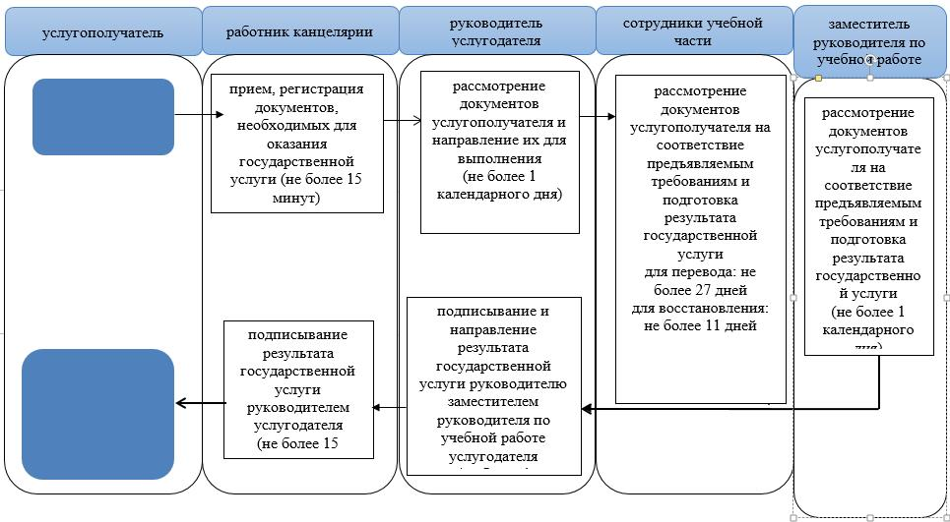

Условные обозначения:

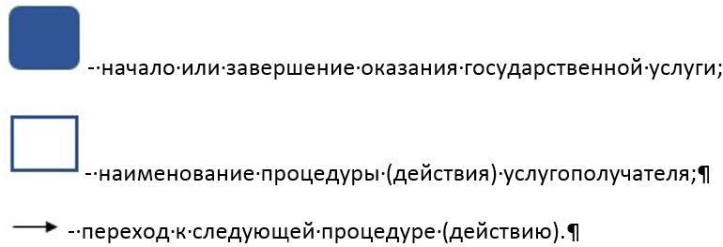

Утвержден постановлением
акимата Жамбылской области
№ 333 от 31 декабря 2015 года
Регламент государственной услуги
"Выдача справки лицам, не завершившим техническое и профессиональное, послесреднее образование"
1. Общие положения
1. Государственная услуга "Выдача справки лицам, не завершившим техническое и профессиональное, послесреднее образование" (далее - государственная услуга) оказывается организациями технического и профессионального, послесреднего образования (далее - услугодатель) в соответствии со стандартом государственной услуги "Выдача справки лицам, не завершившим техническое и профессиональное, послесреднее образование" (далее - стандарт), утвержденным приказом Министра образования и науки Республики Казахстан от 6 ноября 2015 года № 627 "Об утверждении стандартов государственных услуг, оказываемых в сфере технического и профессионального, послесреднего образования" (зарегистрирован в Реестре государственной регистрации нормативных правовых актов №12366).
Прием заявлений и выдача результатов оказания государственной услуги осуществляются через канцелярию услугодателя.
2. Форма оказания государственной услуги: бумажная.
3. Результат оказания государственной услуги - справка, выдаваемая лицам, не завершившим техническое и профессиональное, послесреднее образование по форме согласно приложению 1 к стандарту государственной услуги.
Форма предоставления результата государственной услуги: бумажная.
2. Описание порядка действий структурных подразделений (работников) услугодателя в процессе оказания государственной услуги
4. Основанием для начала процедуры (действия) по оказанию государственной услуги является получение услугодателем заявления и документов услугополучателя, необходимых для оказания государственной услуги, в соответствии с пунктом 9 стандарта.
5. Содержание каждой процедуры (действия), входящей в состав процесса оказания государственной услуги, длительность его выполнения:
1) прием, регистрация документов, необходимых для оказания государственной услуги – не более 30 минут;
2) рассмотрение документов услугополучателя и направление их для выполнения – не более 30 минут;
3) рассмотрение документов услугополучателя на соответствие предъявляемым требованиям и подготовка результата государственной услуги – не более 1 рабочего дня;
4) подписывание и направление результата государственной услуги руководителю заместителем руководителя по учебной работе услугодателя – не более 1 рабочего дня;
5) подписывание результата государственной услуги руководителем услугодателя –не более 1 рабочего дня;
6) выдача результата государственной услуги – не более 30 минут.
6. Результат процедуры (действия) по оказанию государственной услуги, который служит основанием для начала выполнения следующей процедуры (действия):
1) зарегистрированное заявление с входящим номером, расписка;
2) резолюция руководителя услугодателя;
3) проект результата государственной услуги;
4) подписанный результат государственной услуги.
3. Описание порядка взаимодействия структурных подразделений (сотрудников) услугодателя, в процессе оказания государственной услуги
7. Перечень структурных подразделений (работников) услугодателя, которые участвуют в процессе оказания государственной услуги:
1) сотрудник канцелярии услугодателя;
2) ответственный работник;
3) заместитель руководителя услугодателя по учебной работе;
4) руководитель услугодателя.
8. Описание последовательности процедур (действий) между структурными подразделениями (работниками) с указанием длительности каждой процедуры (действия):
1) работник канцелярии услугодателя в течение 30 минут с момента поступления заявления проводит анализ документов на соответствие перечню документов, предусмотренному пунктом 9 стандарта, регистрирует и передает его на рассмотрение руководителю услугодателя.
Подтверждением принятия документов является выдача расписки с указанием фамилии и инициалов лица, принявшего документов, а также штамп, входящий номер и дата;
2) руководитель услугодателя рассматривает документы услугополучателя и направляет их в учебную часть услугодателя для исполнения – в течение 30 минут;
3) сотрудник учебной части услугодателя рассматривает документы услугополучателя на соответствие предъявляемым требованиям, готовит проект результата государственной услуги и направляет заместителю по учебной работе руководителя – в течение 1 рабочего дня;
4) заместитель руководителя по учебной работе услугодателя подписывает и направляет результат государственной услуги руководителю услугодателя – в течение 1 рабочего дня;
5) руководитель услугодателя подписывает, заверяет печатью и направляет результат государственной услуги работнику канцелярии услугодателя для выдачи услугополучателю – в течение 1 рабочего дня;
6) работник канцелярии услугодателя выдает услугополучателю результат государственной услуги в течение 30 минут.
4. Описание порядка взаимодействия с центром обслуживания населения и (или) иными услугодателями, а также порядка использования информационных систем в процессе оказания государственной услуги
9. В соответствии со стандартом, оказание государственной услуги через центры обслуживания населения не предусмотрено.
10. В соответствии со стандартом, государственная услуга оказывается в бумажном виде, в связи с чем, в процессе оказания государственной услуги информационные системы не используются.
11. Подробное описание последовательности процедур (действий), взаимодействий структурных подразделений (работников) услугодателя в процессе оказания государственной услуги отражается в справочнике бизнес-процессов оказания государственной услуги, согласно приложению 1 к настоящему регламенту. Справочник бизнес-процессов оказания государственной услуги размещается на веб-портале "электронного правительства" - www.e.gov.kz, интернет–ресурсе услугодателя.
Приложение 1 к регламенту
государственной услуги
"Выдача справки
лицам, не завершившим
техническое и
профессиональное,
послесреднее образование"
Справочник бизнес-процессов оказания государственной услуги
"Выдача справки лицам, не завершившим техническое и профессиональное, послесреднее образование

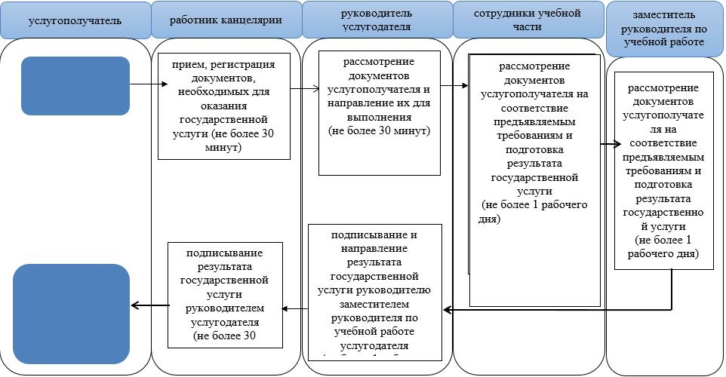

Условные обозначения:

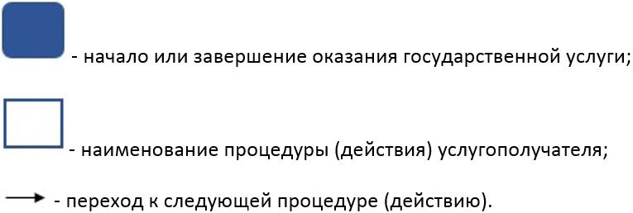

© 2012. РГП на ПХВ «Институт законодательства и правовой информации Республики Казахстан» Министерства юстиции Республики Казахстан

